Новости

1

2

Первые две наши пополняемые и редактируемые и 3 рсс с Клерк.ру

Юридической компании «Сорс»

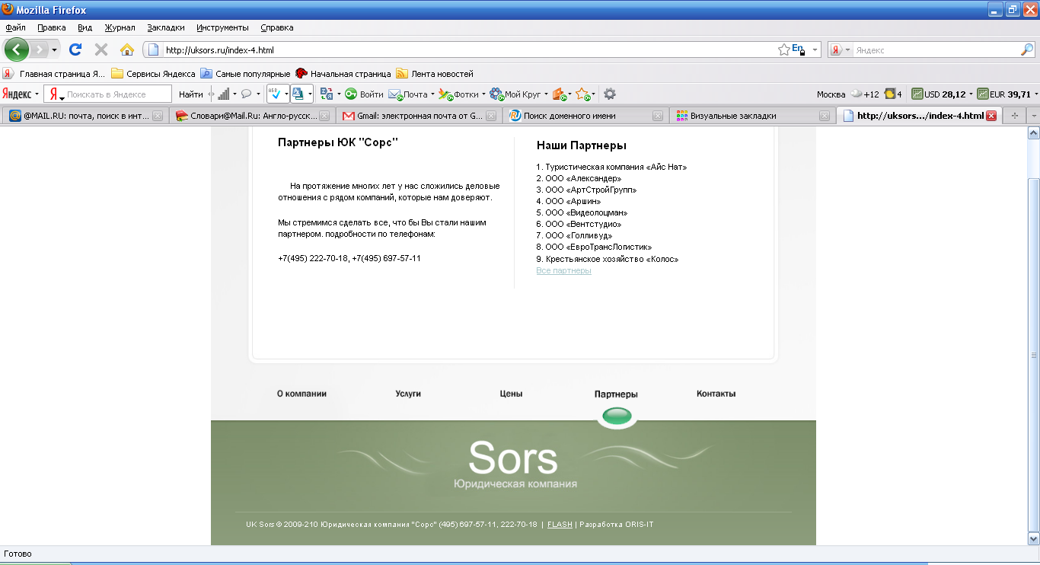

Партнеры и

Новости